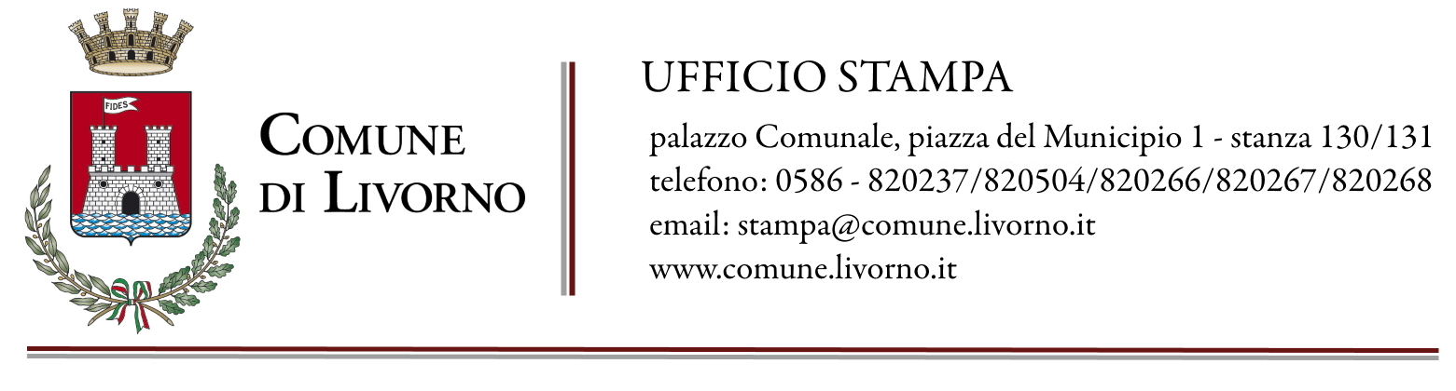

In mostra all'Emeroteca i giornali d'epoca che raccontano gli anniversari del Partito Comunista

Per il centenario, la storia del partito di Gramsci raccontata attraverso cimeli e pubblicazioni

Livorno, 27 gennaio 2021 – Si aggiunge alla mostra sui cimeli del centenario del Partito Comunista d'Italia in corso ai Bottini dell'Olio, un'esposizione all'Emeroteca di via del Toro realizzata con i giornali dell'epoca.

Le celebrazioni del XXX e del XXXII anniversario della nascita del Partito Comunista, lette attraverso le pagine dei giornali del tempo, è il taglio dato alla mostra realizzata nei locali dell'Emeroteca.

Nelle bacheche hanno trovato sistemazione pagine che il tempo ha ingiallito tratte dai quotidiani locali come Il Tirreno e La Gazzetta, ma anche da L'Unità, e da pubblicazioni quali “L'Indicatore” settimanale della Federazione comunista livornese. Accanto a questi giornali i volumi del periodico “Almanacco PCI” a cura della Sezione centrale di stampa e propaganda del Pci, dal primo numero del 1970 al 1982.

“La celebrazione a Livorno del trentennale comunista” con varie foto tra cui Togliatti, Gramsci, Barontini, Scoccimarro e i membri dell'Esecutivo dell'Internazionale Comunista all'epoca del VII Congresso è il servizio che la domenica del 21 gennaio 1951 La Gazzetta dedicò alla ricorrenza, mentre il giorno successivo le pagine de L'indicatore titolavano “ I partiti operai devono partecipare alla direzione politica del paese perché nulla si realizzi in Italia senza la collaborazione dei lavoratori. Il grande discorso del compagno Mauro Scoccimarro”.

Due anni dopo, il 21 gennaio 1953 L'Indicatore, a proposito dell'anniversario, parlava di “32 anni di glorioso cammino” mentre L'Unità pubblicava un articolo del giovane Enrico Berlinguer titolandolo “Trentadue anni di lotte per la libertà. Alla testa del popolo per il progresso. Una scuola di verità per le nuove generazioni”.

Nelle sale del nuovo polo bibliotecario ospitato nei Bottini dell'Olio, in piazza del Luogo Pio, invece, trova spazio una rassegna di cimeli legati alla nascita del Partito Comunista: vecchie tessere di partito, medaglie, fotografie, giornali d'epoca, libri, manifesti.

Su tutte le memorie esposte, un posto d'onore spetta alla bandiera del Partito Comunista d’Italia che fu cucita dalle donne della prima federazione livornese del partito. Confezionato in unico telo senza giunzioni di tessuto in seta ad armatura taffetas effetto gros, il prezioso manufatto è stato sottoposto qualche anno fa a un totale restauro per mano della Tessili Antichi di Viterbo e, grazie alle maestranze artigiane, è stato possibile recuperare fili e colori di questo pezzo di storia.

L'allestimento prevede anche uno spazio dedicato a filmati d'epoca. In un angolo degli ampi saloni, infatti, un proiettore fa scorrere immagini legate ai momenti della scissione con le note dell'Internazionale a fare da sottofondo.

